**СОДЕРЖАНИЕ**

Введение 3

Характеристика класса 5

Урок 1: «Аналитический рисунок драпировки в разных плоскостях» 6

Урок 2: «Тоновой рисунок драпировки» 9

Урок 3: «Разбор конструкции складок. Большие тоновые массы» 13

Урок 4: «Обобщение, завершение работы над рисунком драпировки» 19

Урок 5: «Пропорции фигуры человека, наброски» 21

Урок 6: «Линейно–конструктивный рисунок натюрморта» 24

Урок 7: «Завершающий этап работы. Итоговый просмотр» 33

Заключение 36

Приложение А. Работы учеников 38

# **ВВЕДЕНИЕ**

Педагогическая практика является одной из важнейших ступеней на пути профессиональной подготовки бакалавра педагогического образования в области изобразительного искусства, позволяющей получить полное представление о педагогической деятельности, важности правильной организации учебного процесса, особенностях преподавания различных учебных дисциплин, техниках и приёмах обучения. В ходе практики формируются навыки, которые в будущем помогут мне успешно проводить самостоятельную учебно–воспитательную работу с учениками художественных школ и студий. На протяжении всего периода обучения в ВУЗе происходит овладение необходимыми психолого–педагогическими знаниями в ходе семинарских и практических занятий по таким дисциплинам, как психология, педагогика, методика обучения и преподавания изобразительного искусства и ДПИ.

Прохождение педагогической практики в художественной школе позволит мне в полной мере развить и реализовать полученные в ходе обучения навыки, научиться анализировать и контролировать поведение и творческую деятельность учеников, оценивать уровень их воспитанности, проводить обучение с учетом индивидуальных талантов, особенностей развития и возраста каждого ребёнка.

В конечном счёте, процесс осуществления учебно–воспитательной работы позволит мне приобрести и сформировать очень важный педагогический навык – способность проектировать и осуществлять правильное формирование и развитие личности учеников.

Во время прохождения педагогической практики будет осуществлено:

1. Закрепление теоретических знаний по педагогике;

2. Развитие собственных педагогических способностей;

3. Анализ уроков и воспитательных мероприятий, проводимых учителями;

4. Получение целостного представления о педагогической деятельности в рамках учебного заведения;

5. Овладение современными технологиями обучения и воспитания;

6. Обучение контролю за результатами деятельности учащихся;

7. Исследование личностей учащихся и коллектива класса.

Коллективная работа имеет большую важность в процессе художественного воспитания детей и служит хорошим средством для развития творческого потенциала и умения адаптироваться в обществе, как ученика, так и самого преподавателя, что поможет в обучении и работе в дальнейшей жизни. Во время коллективных занятий дети вырабатывают интерес к художественной деятельности и её обсуждению, формируют эстетические представления. При достижении успеха в тех или иных областях, ученики развивают и улучшают отношения со сверстниками, учатся сотрудничать, оценивать свои силы, ставить цели и находить ориентиры. Так же дети формируют немаловажные навыки, такие как – способность принимать чужую точку зрения, объяснять свою позицию, понимать и положительно оценивать творчество других, мотивирует к поиску новых знаний и умений.

# **Характеристика класса**

Я проходила практику во втором классе детской художественной школы имени С. Д. Эрьзя. В классе учится 12 человек, из них 2 мальчика и 10 девочек. Большинство детей 2007 года рождения. Учатся вместе 3 года. Дети воспитываются в хороших семьях, где родители уделяют должное внимание своим детям. В классе сформирован благоприятный эмоционально–психологический климат, между детьми наблюдается дружеская атмосфера, ученики и ученицы охотно помогают друг другу, дают советы, делятся творческими идеями и способами их осуществления.

На появление нового преподавателя ученики отреагировали спокойно, с уважением и интересом относились к моим замечаниям и объяснениям в ходе учебного процесса. Время от времени некоторые отвлекались, разговаривали, проявляли несобранность, но быстро включались в работу после первого лёгкого замечания, проявляя хорошее воспитание и послушание.

На переменах дети задавали вопросы по поводу изучаемого материала, так же интересовались получаемой мной профессией, обучением в университете на творческой специальности, личными навыками в области изобразительного искусства, задавали вопросы о будущей профессии и целях. На уроке дети активны, внимательны, хорошо воспринимают материал и объяснения, понимают и исправляют свои ошибки. На перемене умеренно подвижны.

Общение с учениками проходило таким образом, чтобы каждый ребёнок имел возможность высказать своё мнение о любом задании, мог задать вопросы и попросить совет по исправлению ошибок, но при этом сохранялась самостоятельность, каждый ученик вёл свою самостоятельную работу под моим наблюдением, без излишнего вмешательства, что позволяло каждому в полной мере реализовывать свои способности и идеи.

**Урок 1: «Аналитический рисунок драпировки в разных плоскостях»**

**Тема:** «Аналитический рисунок драпировки в разных плоскостях»

**Вид занятий:** рисунок с натуры.

**Цель:** повышение изобразительной грамоты; повышение логического мышления и постановка глазомера.

**Задачи:** выполнить аналитический рисунок драпировки в разных плоскостях, улучшить навыки анализа предметов, их структуры и положения в пространстве.

**Характеристика оборудования учителя:** книги с иллюстративным рядом, учебные работы с правильно выполненным изображением драпировки, служащие наглядным примером итого вида задания.

**Характеристика оборудования учеников:** бумага формата А3, карандаши, ластик.

**Применяемые методы обучения:** объяснительно–иллюстративный, репродуктивный.

**Описание хода учебного процесса:**

Урок 1

План урока:

1. Организационный момент;

2. Вступительная беседа;

3. Практическая работа;

4. Анализ работ.

**Вступительная беседа**

Для того чтобы создать рисунок с драпировкой, нужно уметь концентрировать внимание на самых главных линиях, изгибах и формах. Само слово драпировка означает именно «складки», то есть изображение ткани в свободном состоянии. Была проведена вступительная беседа о необходимости уметь рисовать драпировку, т.к. эта деятельность позволяет развить глазомер, закрепить пройденный материал и лучше следить за линиями, передавать форму.

В ходе беседы с учениками было подчеркнуто, что чтобы правильно изображать драпировки и складки, нужно понять систему построений и изменений плоскости ткани в зависимости от её свойств, положений в плоскости и пространстве, освещения. Так как в данном задании мы концентрируемся на анализе драпировки, детям не было поставлено задание на точную передачу тона и светотени, однако, их передача была желательна и поощрялась.

На примере простейших фигур – шара, цилиндра и пирамиды дети вспомнили характер работы по построению предметов, передачи света, тени и тонов в рисунке. Были использованы знания, полученные на предыдущих занятиях.

Была ещё раз подчеркнута важность умения рисовать драпировку и её польза в будущем изображении складок для убедительной передачи формы и положения одежды на натуре. Изучая на уроках рисунка элементы светотени и рисующей тени, можно увидеть, каким образом тоновые переходы создают впечатлен ие округлости объекта. давайте исследуем пять видов складок, которые можно наблюдать в ткани. Без достаточной практики и понимания того, как эти складки влияют на вид одежды, рисунок не будет выглядеть убедительным.

Так же мною было отмечено, как штрихами лучше передавать объёмы складок и как направление штриха может влиять на восприятие предмета в работе. Была сформулирована самая главная цель: научиться разбираться и понять, как образуются складки на ткани, что на них влияет, так же мною было сказано, что на будущих уроках мы точнее изучим, как распределяется свет и тень при направленном освещении.

Задание в ходе урока – выполнить аналитический рисунок, показать наиболее контрастную часть и передать рисующую тень, показать разницу тоном в тенях, выбрать правильное направление штриха для наибольшего отображения формы и объема складок.

**Выполнение работы**

Ученики приступили к выполнению работы, компоновке изображения на листе намечали общий объем в листе, дальше наметили место основных плоскостей будущей драпировки. В ходе рисования были применены знания по композиции и тону, полученные на предыдущих занятиях.

В ходе работ важным было напоминать детям о изломах форм и акцентах. Мною были рассказаны свойства ткани, причины изменения её положения в пространстве, так же были поверхностно упомянуты свойства рисующей тени и как она позволяет достоверно передавать формы натуры, будь то натюрморт из предметов быта, драпировки или фигура. Когда ученики сбивались с основной цели задания, мною была оказана помощь в возвращении к ней и понимании её с помощью заранее подготовленных иллюстраций.

Далее ученики работали над передачей объема. Определив основные тональные отношения, приступили к дальнейшей лепке формы предметов тоном. В процессе работы над рисунком для достижения цельности я напоминала детям, что следует постоянно сравнивать разные участки драпировки друг с другом, соблюдать тональные отношения между драпировкой и фоном, учитывать самые яркие участки, самые темные и нейтральные.

**Анализ работ**

В конце урока были подведены итоги проделанной работы посредством просмотра. Мы вместе с учениками проанализировали работы, были отмечены ошибки и даны советы по их исправлению. Дети ещё только учатся работать со складками и должной передачей свето–тени в рисунке, это учитывалось при анализе работ и обсуждении допущенных ошибок. Класс с поставленной задачей справился. В ходе анализа работ была ещё раз отмечена важность умения правильно изображать складки, рисующую тень, польза рисования драпировок с натуры для будущей изобразительной деятельности.

# **Урок 2: «Тоновой рисунок драпировки»**

**Тема:** «Тоновой рисунок драпировки»

**Вид занятий:** рисунок с натуры.

**Цель:** повышение изобразительной грамоты; повышение логического мышления и постановка глазомера; развития умения найти общий свет, передать рисующую тень; тональная проработка.

**Задачи:**выполнить тоновой рисунок драпировки в разных плоскостях, улучшить навыки работы с тоном и передачей тени.

**Характеристика оборудования учителя:** изобразительный материал с выполненными учебными тоновыми рисунками драпировок и натюрмортов из простых предметов (цилиндра, шара, пирамиды), карандаш, бумага

**Характеристика оборудования учеников:** бумага формата А3, карандаши, ластик.

**Применяемые методы обучения:** объяснительно–иллюстративный, репродуктивный.

**Описание хода учебного процесса:**

Урок 2

План урока:

1. Организационный момент;

2. Вступительная беседа;

3. Практическая работа;

4. Анализ работ.

**Вступительная беседа**

Была проведена вступительная беседа о начальных этапах выполнения работы в тоне, о важности умения правильного изображения работ в тоне в процессах обучения. Некоторые ученики показали, что уже обладают рядом необходимых знаний, ответив на простые вопросы.

Так же мною было рассказано, что для того, чтобы правильно распределить тональные соотношения, рекомендуется перед штриховкой делать так называемую тональную шкалу. Так будет проще сделать самые темные и самые светлые места, зная, на что способен ваш карандаш:

– Чтобы показать объем предмета, штриховка кладется по форме, вам нужно чувствовать сам предмет и линию, как ее положить, чтобы она подчеркнула форму;

– Чтобы хорошо штриховать – надо правильно подбирать материалы и уметь их подготавливать – ваши карандаши должны быть заточены, бумага должна подходить для штриховки, под рукой должен быть хороший ластик. Лучше иметь под рукой наждачку, чтобы держать кончик карандаша всегда острым. Так ваши штрихи будут тоньше и аккуратнее;

– Помните, что штриховка требует особого положения руки, это может показаться непривычным, но вполне обосновано. Лучше держать лист вертикально – так меньше искажений и возможности растереть рисунок случайно ладонью;

– На гладкой бумаге, типа ватмана гознака, штрихи получаются четче, на более шершавой – штриховка более мягкая. В зависимости от мягкости карандаша ваш рисунок может быть более контрастным (при использовании карандашей большой мягкости), но его легче смазать и сделать грязным;

– При набрасывании формы, осветлите мягким ластиком технические линии – так ваш рисунок опять же будет четче и чище.

Мы с классом обсудили, с чего лучше начинать работу над тоновым рисунком и как лучше передать тоновые соотношении, для компоновки предмета или предметов в пространстве. дети выполнили ряд небольших зарисовок. Вспомнили аналитический рисунок драпировки в разных плоскостях и закрепили знания, полученные на прошлом уроке.

Далее ученики могли приступить к тоновому анализу, были поставлены основные мысли, которые они должны были проанализировать в ходе работы:

– Тональные отношения в натуре. Важно сравнивать части натуры, в данном случае драпировки, по тону задаваться вопросами: что темнее, а что светлее;

– Различие в тонах позволяет передать отдаление частей предмета относительно друг друга;

– Выстраивание в уме последовательности расположения светлоты и темноты;

– Следует учитывать зависимость тона теней от характеристики освещения (сильный свет или ослабленный, близко источник освещения или в удалении).

**Выполнение работы**

Перед началом выполнения работы на формате А3, ученики выполнили быстрыее зарисовки, с анализом драпировки по пятнам тона и уловив характер заданного освещения, передав его. Так же благодаря этим эскизам каждый ученик смог закомпановать работу в листе.  
 После этого, опираясь на созданные эскизы, все приступили к плоскостной разработке тональных отношений, основному заданию.

Штриховка выполняется с одинаковой степенью нажатия, направление одинаковое. Карандаш НВ. На данном этапе работы ученикам даются рекомендации, как не запачкать графитом рисунок: необходимо минимально касаться рукой поверхности листа, используя опорой мизинец или подкладывать небольшой лист под ребро ладони. Далее ученики работают над передачей объема. Определив основные тональные отношения, приступаем к дальнейшей лепке формы драпировки тоном. Начинаем работу с самого тёмного участка

В процессе работы над рисунком, для достижения цельности, необходимо постоянно сравнивать предметы друг с другом, соблюдать тональные отношения между предметами и фоном. На данном этапе используем знания о закономерностях светотеневых градаций. Обобщение и детализация. Детальная проработка формы и обобщение. На этом этапе дети прорисовывают все детали, учитывая фактуру драпировки и частей фона, их материальность. Затем обобщают второстепенные детали, еще раз проверяют пропорциональные отношения тонов.

**Анализ работ**

Итоги проделанной работы были подведены с помощью просмотра. Ученики выставили свои работы рядом и мы вместе обсудили их положительные и отрицательные стороны. Ещё раз повторили, что такое тон и какую роль он играет в рисунке. Ученикам было предложено высказать мнение о сильных сторонах работ друг друга, найти ошибки. В конце просмотра мной были названы ошибки каждого из учеников и даны советы по их исправлению.

# **Урок 3: «Разбор конструкции складок. Большие тоновые массы»**

**Тема:** «Разбор конструкции складок. Большие тоновые массы»

**Вид занятий:** рисунок с натуры..

**Цель:** повышение изобразительной грамоты; повышение логического мышления и постановка глазомера; развития умения найти общий свет, передать рисующую тень; тональная проработка.

**Задачи:** выполнить тоновой рисунок драпировки, верно передать конструкцию складок и тоновые массы, улучшить навыки работы с тоном и передачей тени.

**Характеристика оборудования учителя:** изобразительный материал с выполненными учебными рисунками драпировок и натюрмортов из простых предметов (цилиндра, шара, пирамиды), карандаш, бумага.

**Характеристика оборудования учеников:** бумага формата А3, карандаши, стирательная резинка.

**Применяемые методы обучения:** репродуктивный, объяснительно–иллюстративный.

**Описание хода учебного процесса:**

Урок 3

План урока:

1.Организационный момент;

2.Вступительная беседа;

3.Практическая работа;

4.Анализ работ.

**Вступительная беседа**

Была проведена вступительная беседа с напоминанием о необходимости уметь рисовать драпировку и, в частности, складки на ней, так как эта деятельность позволяет развивать глазомер, закреплять пройденный материал ученикам, следить за линиями, передавать тон и форму и очень пригодится при рисовании натюрмортов и натуры в одежде.

С учениками мы изучили репродукции художников. Так же я подробно объяснила, что для того чтобы правильно рисовать драпировки, надо понять систему построений и изменений плоскости ткани в зависимости от свойств ткани, ее положения на другой плоскости, освещения.

Вначале, не будем ставить задачу изучения свойств тканей и светотеневого анализа рисунка, а только лишь изложим свои соображения схем и построений драпировок лежащих на простейших фигурах – шаре, кубе, конусе и цилиндре. В складках следует отыскивать фундаментальные геометрические формы. Чаще всего это цилиндр и конус. Научившись внимательно наносить светотень на эти формы, можно убедительно рисовать одежду.

Изучая на уроках рисунка элементы светотени (об этих элементах было рассказано на предыдущем уроке), можно увидеть, каким образом тоновые переходы создают впечатление округлости объекта.

Давайте исследуем пять видов складок, которые можно наблюдать в ткани. Без достаточной практики и понимания того, как эти складки влияют на вид одежды, рисунок не будет выглядеть убедительным. Как уже было сказано, именно одежда более всего влияет на внешний вид человека.

Наиболее распространенной складкой является вертикальная. Она возникает, когда ткань свисает с одной точки и сворачивается в коническую форму . Посмотрите, как эти полотенца висят на крючках. Вы видите конусы образованные ими? Найдите здесь также пять элементов светотени, которые создают впечатление объема. Сочетание собственной тени и отраженного света придает этим рисункам реализм. Если ткань имеет узор, как в случае полосатого полотенца, важно размещать этот узор в соответствии со складками. Кроме того, следите за мягкими и резкими переходами на сгибах поверхностей и при их наложении.

Вторую не менее известную складку называют инертной, её можно наблюдать, когда ткань ложится на поверхность и больше не поддерживается сверху. Она «пассивна». Вы можете обнаружить инертную складку в одежде человека, когда какой–то предмет одежды касается другой поверхности. Прекрасным примером подобной складки можно назвать шлейф свадебного платься.

Третья складка, которую вам следует запомнить – спиральная, или кольчатая. Она всегда обнаруживается там, где ткань охватывает цилиндрическую форму, например руку, ногу или торс. Это очень важная складка, поскольку она показывает движение скрытой под ней формы. Например, когда вы шевелите рукой, ткань вашей рубашки или свитера "тянется" за ней. Именно это натяжение ткани и образуемые складки делают ваш рисунок реалистичным и убедительным. Если одежда нарисована без этих характерных черт, она выглядит плоской и навевает скуку. Складки помогают подчеркнуть форму тела.

Четвертая складка называется ниспадающей (портьерной). Она обнаруживается, когда ткань висит на двух точках. Посмотрите на ткань, свисающую с обоих плеч на примере. Она образует форму, напоминающую букву U. Ниспадающую складку можно увидеть в шарфах, шалях, свитерах с высоким воротником, всюду, где имеются две точки подвеса.

Пятая складка, которую нам следует рассмотреть – составная. Ее распознать труднее всего, потому что зачастую она является результатом сочетания каких–либо других складок. Скажем, на рисунке можно увидеть серию вертикальных складок, которая в то же время является примером составной складки.

Зачастую, в одном предмете одежды приходится видеть комбинации разных типов складок. Чтобы ткань на рисунке выглядела реальной, вы должны точно идентифицировать все складки. Важно уметь видеть, как свет влияет на формы, помня обо всех пяти элементах светотени. Кроме того, обращайте внимание на узоры на ткани.

Этапы выполнения построения складок драпировки:  
 1 этап – это композиционное размещение всей массы драпировки, на плоскости листа. Выбор расположения листа, вертикального или горизонтального. Определить с помощью видоискателя.  
Определяем пропорциональное отношение, самого широкого места др. к ее высоте. При помощи визирования. Так же определяем нахождение широкого места(центр или выше/ниже центра) Проводим вспомогательные линии;  
 2 этап – выстраивание конструкции складок драпировки. С помощью визирования, определяем, какая складка выше/ниже, тоньше/шире относительно другой. Построение выполняем от самых крупных и основных складок, наиболее выделяющихся на ткани, т.е. построение ведем по принципу: от простого к сложному. этап Намечаем светотень для наилучшего восприятия объема и освещения. Также выделяем наиболее четкой линией основные складки, находящиеся ближе к нам, наиболее контрастные. Для того чтобы лучше понять форму и пластику складок, можно выполнить следующее упражнение. Провести линии на одинаковом расстоянии повторяющие форму складок, а так же дать различия в тоне(там где тень – линия темнее, там где свет–бледнее);  
 3 этап – работа тоном. Наша цель: научиться разбираться в видах складок, понять, как образуются складки на ткани, как распределяется свет и тень. Заданием будет выполнить конструктивно–тональный рисунок, показать наиболее контрастную часть, показать разницу тоном в тенях, выбрать правильное направление штриха для наибольшего отображения формы и объема складок.

**Выполнение работы**

Классу была поставлена задача: скомпоновать и тонально проработать драпировку

В течении урока дети пытались передать форму ткани применяя новые полученные знания.

С помощью визирования, определяем, какая складка выше/ниже, тоньше/шире относительно другой. Построение выполняем от самых крупных и основных складок, наиболее выделяющихся на ткани, т.е. построение ведем по принципу: от простого к сложному. Освещение в рисунке передается при помощи тона. Определите собственные, падающие тени и светотени в зависимости от источника освещения. Моделировка драпировки светом начинается с введения легкого тона в тени собственные и падающие.

Пока дети выполняли работу, мы вместе с ними вспомнили, что выполняя тональный рисунок, мы выявляем форму предмета, наблюдая за тем, как свет распределяется по его поверхности, как лежит тень на самом предмете (собственная тень), какую тень он отбрасывает (падающая тень). Где на предмет падают лучи света (для простоты мы допускаем, что у нас яркий направленный источник света, как солнце или лампа), будет самая яркая точка (блик, если материал предмета способен бликовать, т.е. отражать свет), затем идет собственно свет, который постепенно удаляясь от источника света переходит в полутон. Свет – это участок предмета, на который лучи падают под углом, близким к прямому. Полутон – это участок предмета, на который лучи падают под более острым углом, за счет чего она освещается слабее. Но вот форма объект изгибается, и лучи света перестают попадать на его поверхность. Это участок собственной тени. Граница собственной тени и полутона называется светоразделом, там тень будет темнее всего. Обратите внимание, удаляясь от линии светораздела и от наших глаз, тень постепенно светлеет. Самый темный участок тени никогда не должен находиться на краю формы. Добавьте к этому, что предмет отражает поверхность, на которой он лежит, этот участок называется рефлексом. Он светлее, чем собственная тень, но, конечно же, темнее, чем полутон на свету.

Падающая тень – это тот участок поверхности, на которую не попадает свет, т.к. его заслоняет собой предмет. Важно, что ближе к предмету (и ближе к нашим глазам) падающая тень будет более темной (и темнее, чем рефлекс на предмете, за счет чего предмет зрительно выделяется из фона), а по мере удаления от предмета (и от наших глаз) она будет светлеть.

Конечно, интенсивность светотеневых отношений на разных предметах зависит от материала, из которого они сделаны, от их локального цвета, от того, как далеко они от наших глаз. На темных предметах светотеневые переходы видны хуже, именно поэтому в учебных учреждениях рисуют гипсовые (а не чугунные) шары, кубы и рельефы.

**Анализ работ**

В конце занятия подводим итоги проделанной работы, организовав небольшой просмотр. Анализируем с учениками полученный результат, разбираем положительные и отрицательные моменты, исправляем ошибки. В целом дети успешно справляются с заданием, демонстрируют и улучшают навыки, приобретённые во время выполнения прошлых работ.

# **Урок 4: «Обобщение, завершение работы над рисунком драпировки»**

**Тема:** «Обобщение, завершение работы над рисунком драпировки»

**Вид занятий:** рисунок с натуры.

**Цель:** повышение изобразительной грамоты; повышение логического мышления и постановка глазомера; развития умения найти общий свет, передать рисующую тень; тональная проработка.

**Задачи:** закончить тоновой рисунок драпировки, верно передать конструкцию складок и тоновые массы, улучшить навыки работы с тоном и передачей тени.

**Характеристика оборудования учителя:** изобразительный материал с выполненными учебными рисунками драпировок и натюрмортов из простых предметов (цилиндра, шара, пирамиды), карандаш, бумага.

**Характеристика оборудования учеников:** бумага формата А3, карандаши, стирательная резинка.

**Применяемые методы обучения:** репродуктивный, объяснительно–иллюстративный.

**Описание хода учебного процесса:**

Урок 4

План урока:

1. Организационный момент;

2. Вступительная беседа;

3. Практическая работа;

4. Анализ работ.

**Вступительная беседа**

В ходе вступительной беседы мы с детьми вспомнили все ранее выполненные задания, подытожили полученные навыки и понятия. После напоминания о задачах и целях работы, дети продолжили выполнение задания.

**Выполнение работы**

На этом уроке дети завершали работу над тоновым рисунком драпировки. Дети обобщили тон и выявили акценты. Под конец урока, когда у всех учеников работа была, на их взгляд, завершена, мы устроили предварительный разбор, выявили небольшие проблемы, в основном многие дети увлеклись детализацией складок и забыли, что они части единого целого,  так как смотрели на драпировку широко открытыми глазами и видели «все подряд». Анализируя эту проблему, дети повторили, что важно помнить, что сколько бы ни было складок в драпировке – это всё же единый организм, погружённый в среду. Падающие, собственные тени складок стремятся объединиться в причудливое темное пятно; освещенные части складок стремятся организовать свое пятно; дальний план темнеет; первый план становится контрастным. Немного усильте тон в углах драпировки, чтобы, читая рисунок, скажем, по кругу, ваш взгляд не задерживался на них.

Вы прошли путь от общего к частному, а теперь проделайте путь обратный — к общему, то есть произведите обобщение тонового рисунка драпировки. Не забывайте о возможностях воздушной перспективы. драпировка, уходящая в пространстве натюрморта от передней части стола в глубину, конечно, теряет тоновую интенсивность по мере удаления. На переднем плане драпировка будет иметь более темный тон тени и светотени по сравнению с дальним планом, что вызовет эффект ярко освещенной поверхности драпировки. Следите за тем, чтобы тоновые пятна находились в равновесии. В противном случае, «тоновое опрокидывание» композиции в какую–либо сторону вызовет неприятное впечатление от вашего рисунка.

**Анализ работ**

В конце занятия подводим итоги проделанной работы, организовав небольшой просмотр. Анализируем с учениками полученный результат, разбираем положительные и отрицательные моменты, исправляем ошибки. Дети делятся впечатлениями и полученными, в ходе последних уроков, знаниями. Каждому ученику предложено проанализировать сильные и слабые стороны своей работы.

# Урок 5: «Пропорции фигуры человека, наброски»

**Тема:** «Пропорции фигуры человека, наброски»

**Вид занятий:** рисунок с натуры, по впечатлению.

**Цель:** повышение изобразительной грамоты; повышение логического мышления и постановка глазомера; изучение пропорций фигуры человека и развитие способностей к их правильной передаче; развитие умения верно передавать освещение предметов и их форму.

**Задачи:** выполнить пропорционально верные наброски с натуры.

**Характеристика оборудования учителя:** Натура, иллюстративный ряд.

**Характеристика оборудования учеников:** Бумага, карандаши, стирательная резинка.

**Применяемые методы обучения:** Репродуктивный, поисковой.

**Описание хода учебного процесса:**

Урок 5

План урока:

1. Организационный момент;

2. Вступительная беседа;

3. Практическая работа;

4. Анализ работ.

**Вступительная беседа**

Объявив тему и цели занятия, я поинтересовалась, что ученики знают о пропорциях фигуры человека и рисовали ли они человека с натуры раньше. Все в классе ранее выполняли наброски с натуры, так что, вспомнив основные пропорции:

Чтобы рисунок вышел правдоподобным, необходимо учитывать пропорции тела и головы. Высота головы от лба до подбородка часто принимается за единицу измерения для определения пропорций тела. Рост стандартной̆ фигуры – примерно 7,5–8 голов. Запомните еще несколько пропорциональных отношений: голова трижды укладывается в общую высоту туловища с шеей, длина верхних конечностей̆ также равняется трем головам, а нижних – трем с половиной̆.

Перед вами не стоит задача идеально изобразить натуру, лицо, пальцы, складки. Важно передать общие пропорции. Не слишком концентрируйтесь на рисовании одной только ноги, головы или руки, рисуйте фигуру целиком. Сначала наметьте общие оси плеч и таза, затем простыми линиями постарайтесь поймать основные движения и только потом переходите к уточнению.

**Выполнение работы**

Поскольку дети и раньше работали с натурой, они довольно легко справились с поставленной задачей. Большинство верно закомпоновали фигуру в листе. Верно поймали движение и изобразили положение рук и ног в пространстве. В ходе выполнения работы я напоминала ученикам о важности центра тяжести, опорных точках.

Некоторые дети начинали излишне сильно концентрироваться на проработке отдельных частей тела, но после напоминания об общей цели занятия, быстро исправлялись и продолжали передавать общее впечатление от натуры, её силуэт.

**Анализ работ**

В конце занятия был проведен просмотр и обсуждение ошибок на работах. Проанализировав с учениками полученный результат, мы выделили как сильные, так и слабые стороны их работ. У некоторых учеников была замечена характерная для ранних этапов обучения черта – они изображали голову натуры непропорционально большой по отношению к телу. После озвучивания мной этой проблемы, дети поняли, почему при работе с натурой нужно воспринимать человеческую фигуру целиком. За исключением этой проблемы с заданием все справились хорошо.

# **Урок 6: «Линейно–конструктивный рисунок натюрморта»**

**Тема:** «Линейно–конструктивный рисунок натюрморта»

**Вид занятий:** рисунок с натуры, по впечатлению.

**Цель:** изобразить простым карандашом линейный рисунок натюрморта; сформировать у учащихся конкретное представление о предметах; улучшение глазомера и развитие умение верно передавать положение предметов в пространстве и их форму.

**Задачи:** выполнить пропорционально и тонально верный рисунок натюрморта; улучшить навык по созданию конструктивного рисунка.

**Характеристика оборудования учителя:** натюрморт, иллюстративный ряд, учебные работы в тоне с изображением цилиндра (для повторения распределения освещения на объемных предметах).

**Характеристика оборудования учеников:** бумага формата А3, карандаши, ластик.

**Применяемые методы обучения:** репродуктивный, объяснительно–иллюстративный.

**Описание хода учебного процесса:**

Урок 6

План урока:

1. Организационный момент;

2. Вступительная беседа;

3. Практическая работа;

4. Анализ работ.

**Вступительная беседа**

Была проведена вступительная беседа. С учениками мы изучили репродукции художников. Так же я подробно объяснила как вести работу над постановкой натюрморта. Рисунок начинается с более крупных и выра­зительных в тематическом отношении предметов

Конструктивный рисунок это рисунок внешних контуров предметов, как видимых, так и невидимых, выполненный с помощью линий построения. Вы создаете «каркас» того объекта, который собираетесь нарисовать. А для того, чтобы создать такой каркас, вам необходимо проанализировать изображаемый предмет. Конструктивный рисунок начинается с анализа.

Великий итальянский живописец, скульптор и архитектор Микеланджело Буонаротти говорил: «Рисуют не руками, а головой». Этим он хотел подчеркнуть, что художник не автоматически копирует природу, а передает то образное представление и понятие о предмете, которое сложилось в его сознании.

Что же нужно понимать под термином «конструкция»? Термин «конструкция» происходит от латинского слова constructio, что означает «строение», «построение», « структура», «план», « взаимное расположение и соотношение частей». Конструировать – это значит организовывать, создавать, строить, складывать согласно определенному плану. Во время рисования с натуры, анализируя конструкцию формы предмета, необходимо ясно представлять его строение во всех составных частях, как видимых глазом, так и невидимых. Уметь видеть натуру – это значит уметь анализировать ее строение. Рисовать надо всегда сознательно, а не копировать механически все, что видит глаз. Например. при рисовании куба необходимо прежде всего правильно понять его строение и наметить в рисунке его линейно–конструктивную основу, т. е. показать, как располагаются в пространстве поверхности тела, каким образом его поверхности отграничиваются от общего пространства – как образуется объем.

Линейно–конструктивный рисунок дает возможность построить изображение правильно в перспективе, верно и убедительно передать форму.

К главным предметам подбирают дополнительные. В одних слу­чаях предметы могут подбираться по принципу однородности матери­ала (натюрморт из геометрических гипсовых тел), в других — наобо­рот, по принципу разнообразия материалов и тональных отношений.

Не рекомендуется рядом ставить предметы, одинаковые по размеру и форме,— они нарушат композиционный центр. Лучше всего сопо­ставлять предметы, различные по форме, размеру и тону.

 В некоторых случаях предметы могут подбираться из однородного материала (например, гипсовые, металлические, стеклянные, глиняные и т. д.), но всякая композиция предметов должна быть объедине­на какой–либо темой, идеей, сюжетом.

Натюрморты могут отражать эмоциональное настроение художника, его раздумья. Одни композиции могут передавать пьянящую радость весны с ее яркими красками, запахом цветущих яблонь и сырой земли; другие — показывать устоявшийся покой лета или поэтический образ легкой осенней грусти. В зависимости от эмоционального содержания постановки меняются краски натюрморта: где–то цветовые оттенки на­сыщенные, яркие, где–то приглушенные и сдержанные, то есть коло­рит картины всегда подчинен внутреннему состоянию образа.

По словам известного французского художника Э. Делакруа, истинный живописец тот, у кого, прежде всего, играет воображение.

Воображение художника не просто воспроизводит только те или иные предметы, оно комбинирует их с определенной идеей. И это комбинирование подталкивает его к усложнению многообразия элементов будущей картины для достижения необходимой цели. А именно для создания живописного поэтического образа.

Наиболее крупные и высокие предметы располагаются на дальнем плане картины натюрморта, менее высокие предметы располагаются на среднем плане и на переднем плане кладутся предметы мелкие и осо­бо яркие.

Одной из задач, связанных с изображением натюрморта, являет­ся передача пространства. Натюрморт должен быть составлен так, чтобы предметы переднего плана как бы случайно загораживали часть предметов второго плана, основания их должны быть частич­но видны. Это, с одной стороны, придаст естественность и прав­дивость натюрморту, с другой — поможет рисовальщику передать пространство и воздушную среду между предметами.

Большое внимание надо уделить освещению.

Искусственное верхне–боковое освещение позволяет выявить кон­трастную светотень на предметах переднего плана, выделить компо­зиционный центр, показать второстепенные предметы. Дневной рас­сеянный свет создает мягкие тоновые переходы.

Часто при постановках натюрморта требуется ввести драпиров­ки, которые помогают объединить предметы, создать целостную ком­позицию. В одних случаях они служат фоном, в других — элемен­том композиции.

Построение композиции картины предполагает ее закономерное де­ление на части, то есть рассечение целого на куски. Если картину мысленно разделить на четыре равные части (мысленно нарисовав крест из серединных линий по вертикали и горизонтали), то мы дол­жны получить равновесие всех частей картины: по цвету (тепло–холодности), по тону (светло–темноте), по форме (одна часть картины не должна быть слишком перегруже­на формами, а в другой образовываться пустота и т. д.).

 Предварительный анализируем постановку. Выбираем точку зрения.

Сначала надо рассмотреть натюрморт с различных точек зре­ния и выбрать наиболее интересную, обратить внимание на эффек­ты освещения.

Обычно формы предметов выглядят более выразительно при бо­ковом освещении (садиться против света не рекомендуется).

Следует продумать, как лучше скомпоновать натюрморт на листе бумаги — вертикально или горизонтально (например, если включить в композицию край стола, его угол, то композиция долж­на быть вертикальной).

Альберти писал:  «Никогда  не  берись  за  карандаш  или   кисть, пока ты как следует, не обдумал, что тебе предстоит сделать и как это должно быть выполнено, ибо, поистине, проще исправлять ошиб­ки в уме, чем соскабливать их с картины»1.

Затем определяется положение предметов относительно уровня глаз учеников.

Рисунок начинается как всегда с композиционного размещения изображения. Очень важно скомпоновать всю группу предметов так, чтобы лист бумаги заполнен был равномерно. Для этого надо мысленно объединить предметы в одно целое и продумать их разме­щение в соответствии с форматом листа бумаги. Сверху нужно ос­тавить больше места, чем снизу, тогда у зрителя будет впечатле­ние, что предметы стоят на плоскости. Вместе с тем необходимо сле­дить, чтобы изображаемые предметы не упирались в края листа бу­маги, не оставалось много пустого места. При помощи «видоискателя» (вырезанного из плотной бумаги прямоугольного «окошка») необходимо найти оптимальный вариант.

Передача характера формы предметов, их пропорций. Легко касаясь карандашом бумаги, надо наметить об­щий характер формы предметов, их пропорции. Вырисовывать и уточ­нять контуры сразу не следует. Воспользоваться методом  обрубовки формы изображаемого предмета.

Линии перелома форм будут местом глубокой тени.

Затем производится уточнение пропорций приемом вспомогательных линий.

Уточняется угол наклона осевых (серединных) линий формы по от­ношению к прямой вертикальной вспомогательной линии или гори­зонтальной линии, проверяется положение и угол наклона одной час­ти формы тела по отношению к другой, если таковой угол наклона имеется (например, движение фигуры человека определяется на ос­нове взаимного расположения ног и рук, то есть прорисовываются на­правления осей конечностей).

Предметы, изображенные в картине, должны либо частично перекры­вать друг друга, либо находиться на расстоянии друг от друга, но толь­ко не касаться друг друга своими контурами, ибо это вызывает ощу­щение неуравновешенности и нервозности.

В начале мы намечаем вертикальными и горизонтальными линиями границы кувшина на листе. И ровно посередине намеченных границ проводим вертикальную линию, которая называется осевая линия. Эта линия будет делить наш кувшин на две равные половинки.  
Осевая линия помогает создавать конструкцию правильно. После того как мы наметили на листе положение и границы кувшина, внимательно анализируем из каких простых геометрических фигур можно составить кувшин.  
Кувшин состоит из трех основных частей: горлышко, основная часть и донышко. В каждую часть можно вписать геометрическую фигуру: горлышко – прямоугольник со скошенными сторонами; основная часть и донышко – прямоугольники разной величины.   
Легкими линиями начинаем рисовать фигуры из которых состоит кувшин. Все части кувшина рисуем соблюдая пропорции, внимательно сравнивая между собой их высоту и ширину. Для этого используем метод визуального измерения с помощью карандаша. В этом методе сторона карандаша ис­пользуется как мерный инструмент, на ней можно визуально зафиксиро­вать величины частей кувшина и произвести их сравнение между собою. Чтобы измерения были точными, нужно во время них карандаш всегда держать только на вытянутой руке и никогда не использовать короткие карандаши.

Когда мы определили пропорции каждой части кувшина и наметили их вертикальными и горизонтальными линиями, начинаем прорисовывать форму и детали кувшина  
 В местах соединений частей кувшина рисуем элипсы. Начинаем с нижнего элипса, который лежит на плоскости стола. Затем приступаем к рисунку верхнего эллипса, замкнув, таким образом форму, как у цилиндра.   
Верхний эллипс должен быть менее «раскрытым», чем нижний, так как он находится выше и приближен к линии горизонта; другие эллипсы как бы «вставляются» между ними. Всё рисуется прозрачно, легкими линиями. Важно помнить, что элипс изображается в виде плавной, замкнутой линии без углов. Рисуем основную, округлую часть кувшина в границах большого прямоугольника. Прорисовываем детали кувшина, переходы от одной геометрической фигуры к другой, объединяя их в единое целое. Убираем резинкой лишние линии построения. На этом этапе, когда, кувшин уже полностью нарисован, мы более мягким карандашом прорисовываем основные линии рисунка. Передняя часть кувшина, рисуется утолщенной линией с постепенным ослаблением к краям. Резинкой убираем все не нужные вспомогательные линии построения.

**Выполнение работы**

Ученики приступили к выполнению задания компоновке изображения на листе, намечали общую форму предметов в листе, дальше место основных плоскостей. Ищут геометрический центр, от которого начинается построение.

Спустя некоторое время, проверяем правильность выполнения задания. Анализируем с учениками ошибки. На отдельном листе, в качестве примера, демонстрируется, как выполнить работу правильно

В течении часа дети работали над компоновкой и передачей формы предметов натюрморта, затем мы провели небольшой просмотр с целью подведения итогов, и отпустили детей на десятиминутную перемену.

После перемены дети продолжили работу над натюрмортом. Ученики анализирую форму предметов и сверяю с пропорциями на своей работе. В процессе им периодически приходится напоминать, что всё рисуется прозрачно, легкими линиями. Важно помнить, что элипс изображается в виде плавной, замкнутой линии без углов. Рисуем основную, округлую часть кувшина в границах большого прямоугольника. Прорисовываем детали кувшина, переходы от одной геометрической фигуры к другой, объединяя их в единое целое. Убираем резинкой лишние линии построения. На этом этапе, когда, кувшин уже полностью нарисован, мы более мягким карандашом прорисовываем основные линии рисунка. Передняя часть кувшина, рисуется утолщенной линией с постепенным ослаблением к краям. Резинкой убираем все не нужные вспомогательные линии построения.

В ходе занятия дети так же слушают продолжение вступительной беседы.

Главная задача при обучении рисунку – научиться правильно видеть объемную форму предмета и уметь ее логически последовательно изображать на плоскости листа бумаги. Для этого рассмотрим более детально строение предметов.   
    В физической природе невозможно представить какое–либо тело, имеющее абстрактную форму, например пустоту.   
    Не отвлекаясь на подобного рода объекты, перейдем к предметам реальным, окружающим нас повсюду, включая формы живой натуры.   
    Под формой предмета следует понимать геометрическую сущность поверхности предмета, характеризующую его внешний вид. Всякий предмет или объект в природе, от микрочастиц до гигантских космических тел, имеет определенную форму, и форма человеческого тела здесь не исключение. Следовательно, любой предмет есть форма, а форма подразумевает объем.   
    Эти два понятия – форма и объем – неразрывно взаимосвязаны, составляют единое целое и раздельно в природе не существуют. Для примера возьмем плоский предмет – лист бумаги, внешний вид которого характеризуют плоские очертания прямоугольной или обрывистой формы. Его объем будет определяться толщиной сечения, каким бы оно ни было тонким. Разумеется, этот пример применительно к рассматриваемой конкретной теме не совсем удачен. Было бы лучше, если бы лист бумаги был скомкан или ему была бы придана другая объемная форма. В этом случае предмет выглядел бы более выразительно. Возьмем книгу, внешние очертания которой при первоначальном рассмотрении имеют ту же форму, что и лист бумаги. Однако толщина книги вместе с общей площадью создают ее объем, делая этот пример более наглядным.

 Для лучшего понимания конструкции предметов и приобретения навыков грамотного изображения их формы также необходимо вспомнить полученные в школе знания по геометрии, такие, как понятия о точках, линиях и объемных формах.

В ходе работы у некоторых детей появляются проблемы с тоном и толщиной линий, но они быстро их осознавали после наводящих вопросов и старались исправить.

При изображении первого плана объемной формы предмета усилива­ется нажим на карандаш, и лишь в конце работы активным тёмным карандаша выделяются небольшие, особо темные акценты.

**Анализ работ**

В конце занятия подводим итоги проделанной работы, выставили работы на просмотр. Вместе с учениками анализируем полученный результат, разбираем положительные и отрицательные моменты. Некотрые дети были не совсем аккуратными ,но сравнив свои работы с одноклассниками поняли ,что следует исправить работу на следующем уроке.

# **Урок 7: «Завершающий этап работы. Итоговый просмотр»**

**Тема:** «Завершающий этап работы. Итоговый просмотр»

**Вид занятий:** рисунок с натуры, по впечатлению.

**Цель:** закончить линейный рисунок натюрморта; сформировать у учащихся конкретное представление о предметах; улучшение глазомера и развитие умение верно передавать положение предметов в пространстве и их форму.

**Задачи:** выполнить пропорционально и тонально верный рисунок натюрморта; улучшить навык по созданию конструктивного рисунка.

**Характеристика оборудования учителя:** натюрморт, иллюстративный ряд, учебные работы в тоне с изображением цилиндра (для повторения распределения освещения на объемных предметах).

**Характеристика оборудования учеников:** бумага формата А3, карандаши, ластик.

**Применяемые методы обучения:** репродуктивный, объяснительно–иллюстративный.

**Описание хода учебного процесса:**

Урок 7

План урока:

1. Организационный момент;

2. Вступительная беседа;

3. Практическая работа;

4. Анализ работ.

**Вступительная беседа**

На уроке мы вспомнили пройденный материал. Я задаю детям наводящие вопросы .И поправляю если они допускают ошибки. А так же напоминаю ,что в изображении предмета необходимо наметить легкими линиями все его плоскости, грани видимые и невидимые для проверки пропор­ций. (На рисунке получается как бы изображение проволочных моделей.)

Применяется метод линейно–конструктивного исполнения ри­сунка формы изображаемого предмета — построение перспективно­го расположения в пространстве форм предметов, с учетом видимых плоскостей формы предмета и его невидимых (скрытых от взора) плос­костей. Так же идет построение эллипсов на кувшине.

Детям, у которых возникали проблемы. было объяснено, что разлом на светотень на цилиндре ведет себя в чем–то похожим образом. Свет и тень здесь тоже, как и у куба образуют прямую линию. Тень так же, как и на кубе будет более напряжена в сторону света. Такое усиление тени в сторону света – это общая закономерность для любых форм. Свет тоже не лежит на краю формы. И это тоже общая закономерность. И еще. Надо различать светотень и тон в рисунке. И то, и другое может быть сделано с помощью штриховки. Но задачи у светотени и тона разные.

Светотень – это формообразующее начало. Светотень будет одинаково ложиться как на белый, так и на черный или цветной предмет. Любая раскраска предмета или фактура поверхности не изменят законов распространения светотени.

Когда в рисунке стоит задача сделать светотень, это означает, что надо проявить форму и расположение предметов безотносительно их тона и цвета. Как правило, такое требование бывает в работе над конструктивным рисунком, когда мы учимся рисовать форму в пространстве.

**Выполнение работы**

На уроке большинство детей приблизилось к завершению работы .Некоторым ученикам приходилось напоминать ,что мы работаем не над тоновым рисунок и не стоит увлекаться и перебарщивать с тоном.

После часа работы мы устроили перемену.

После перерыва многие дети завершили работу над постановкой и приступили к рисованию набросков, заданных детям на дом.

**Анализ работ**

В конце занятия подводим итоги, изучая выполненные работы. Проводим общий просмотр выполненных в течении практики работ. Вместе с учениками анализируем полученные результаты, навыки и новые знания, обсуждаем положительные и отрицательные моменты. Большинство учеников справились хорошо, так как в течении занятий проявляли внимательность, усидчивость и готовность работать над ошибками.

# **ЗАКЛЮЧЕНИЕ**

Педагогическая практика, пройденная мной в детской художественной школе им. Эрьзя, расширила мои представления о будущей профессии и необходимых для неё навыках, способностях. Прежде всего важны навыки, позволяющие найти общий язык с учениками, способность посмотреть на обучение с их стороны, быть открытой детьми и заслужить их доверие, которое, в ходе учебного процесса, поможет установить с ними контакт и лучше выстраивать диалог, передавать им суть задания. Контакт с учениками так же поможет им в обучении, так как дети не будут бояться задавать вопросы и спрашивать то, что им непонятно. Так же оказалось важным уметь правильно держаться и применять знания, полученные в ходе обучения в университете, в реальной жизни и ситуациях.

Оказавшись вовлеченной в непосредственный процесс обучения, я поняла, какие сложности стоят перед педагогами и какие пути они находят к их решению. Так же было важно понять, как ведут себя дети, как они реагируют на задания, выполняют их, как ведут себя при неудачах и как учатся исправлять сделанные ошибки, воспринимая и переживая критику. Ученики и ученицы в доверенном мне классе показали себя с лучшей стороны и проделывали большую и тщательную работу, выполняя поставленные задачи и развивая новые навыки, применяя уже полученные.

Cчитаю важным отметить основные принципы, которые стоит учитывать при прохождении педагогической практики:

– Связь практики с изучением психолого–педагогических и методических дисциплин;

– Профессиональная направленность содержания, целей и задач, реализуемых на практике, связь их с современными педагогическими практиками;

– Непрерывность педагогической практики;

Практика в художественной школе показалась мне очень интересной и позволила не только чему–то научить детей, но и чему–то научиться у них самой, благодаря чему я стала ближе к своей будущей профессии и поставленной мною цели, к которой я продолжу идти с ещё большей уверенностью и осознанием знаний и навыков в области изобразительных искусств, педагогики и психологии, которые мне ещё предстоит получить и развить для более профессионального осуществления педагогической деятельности.

Оценивая полученный результат, можно считать прохождение педагогической практики успешным. Намеченный план занятий выполнен полностью. В ходе практики удалось реализовать все намеченные цели и задачи, приобрести ценный практический опыт и навыки работы с коллективом с учетом его психологической структуры, углубить свои знания в педагогике, перейдя в работе от теории к практике; сформировать умения по организации продуктивного взаимодействия с классом на уроке и в межличностном общении, посредством установления личных контактов, улучшения навыков сотрудничества и диалогового общения. Так же в ходе ведения занятий мною было лучше развито умение грамотно распределять время урока и его нагрузку в соответствии как с общим уровнем знаний в классе, так и с индивидуальным подходом к каждому ученику.

# **ПРИЛОЖЕНИЕ А**

**Работы учеников**



Рисунок А.1 – Работа ученика, тоновой набросок драпировки.

Продолжение приложения А

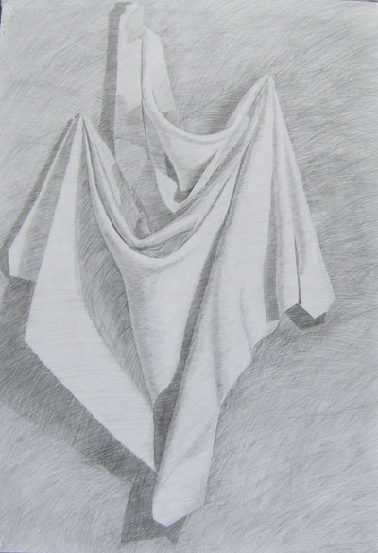

Рисунок А.2 – Работа ученицы, тоновой рисунок драпировки.

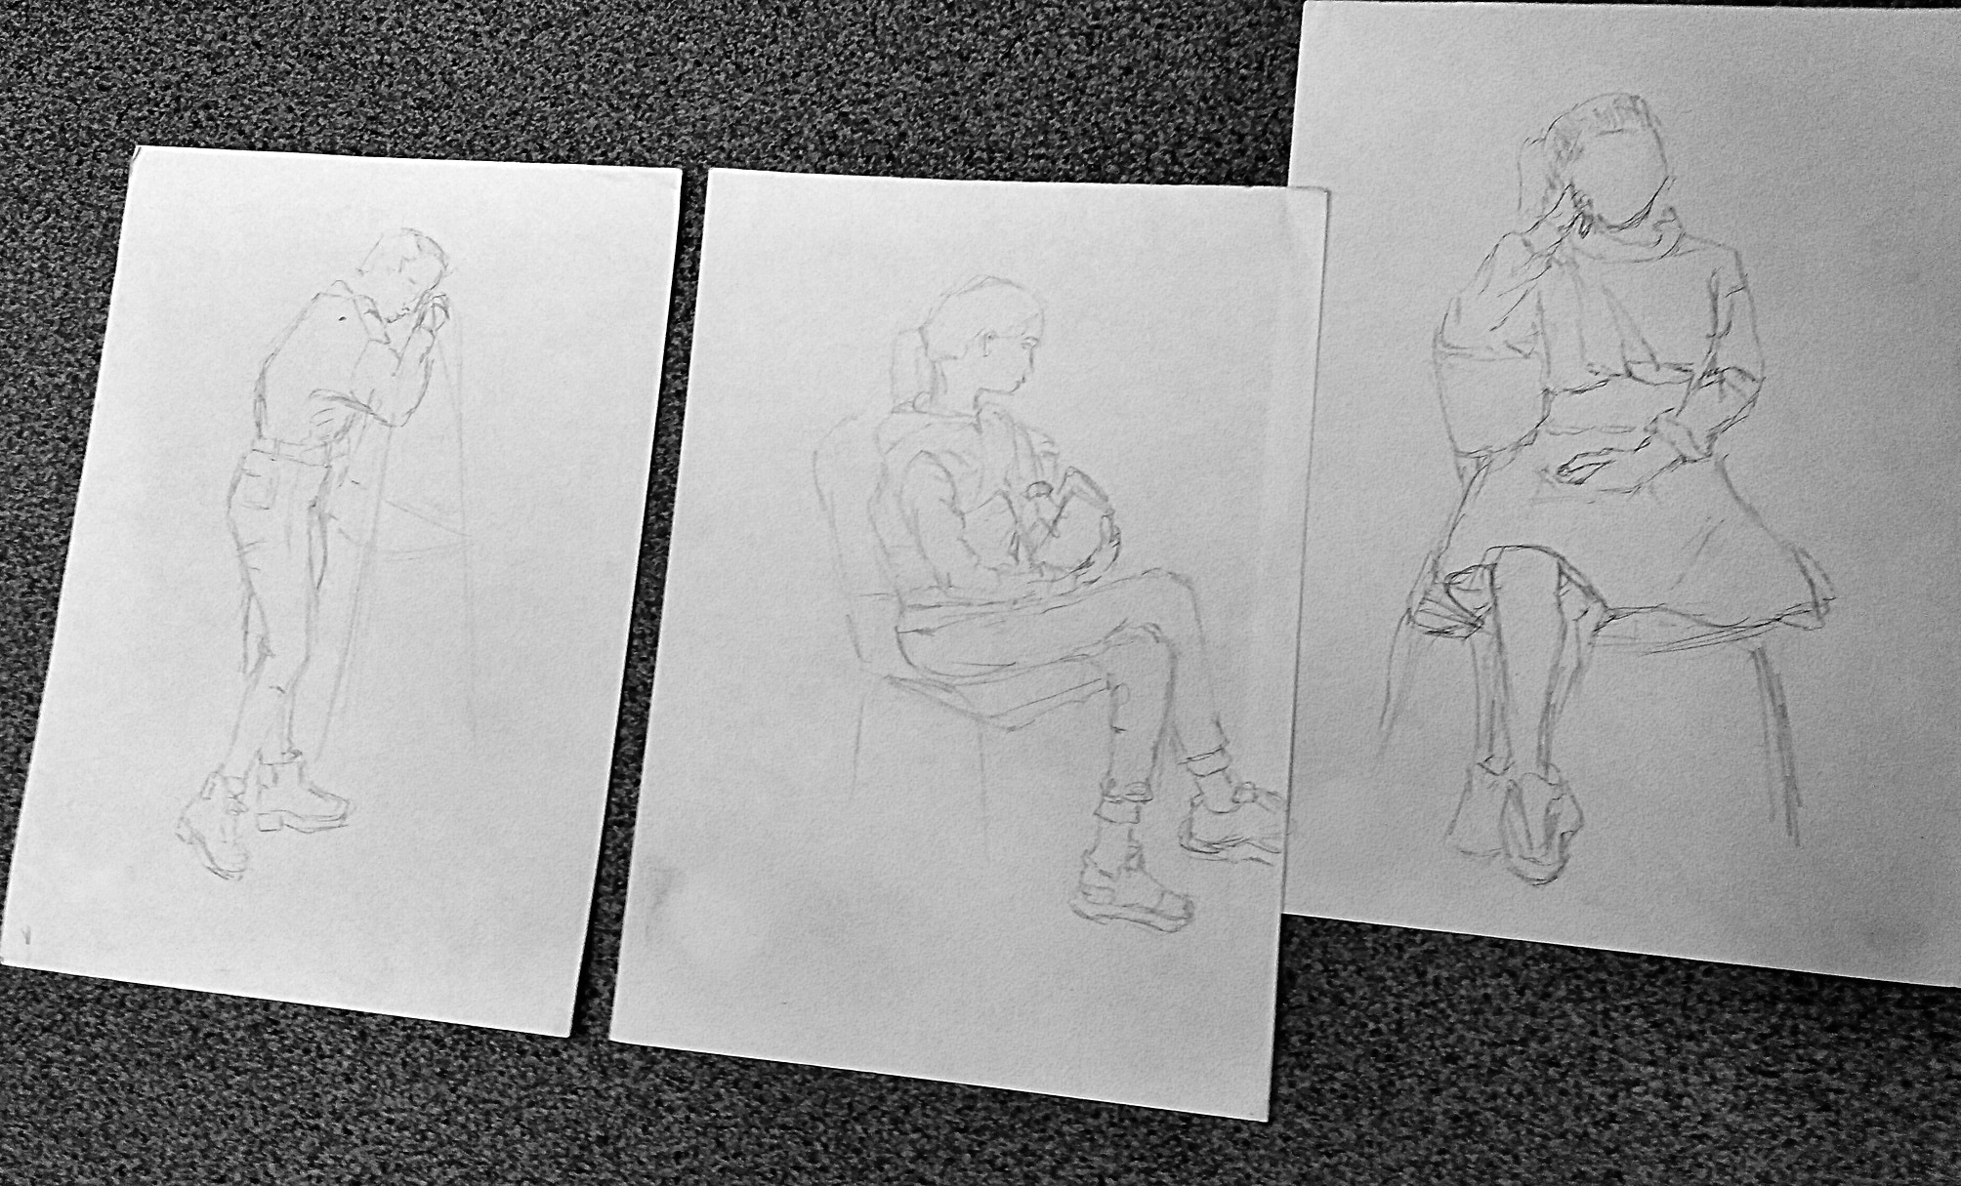

Рисунок А.3 – Просмотр набросков ученицы по заданию «Пропорции фигуры человека».

Продолжение приложения А

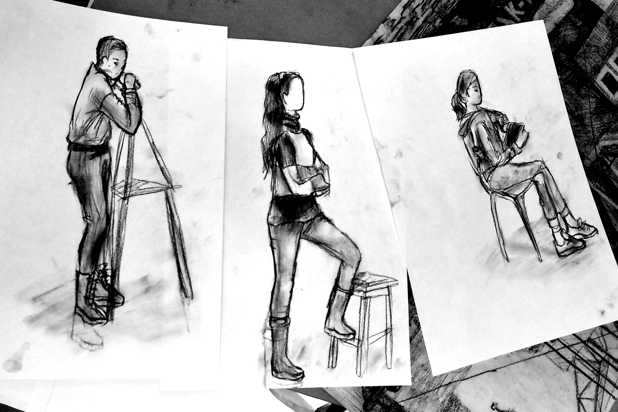

Рисунок А.4 – Наброски ученицы по заданию «Пропорции фигуры человека»

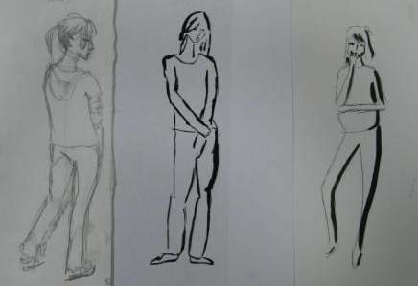

Рисунок А.5 – Домашние наброски ученицы к заданию «Пропорции фигуры человека».

Продолжение приложения А

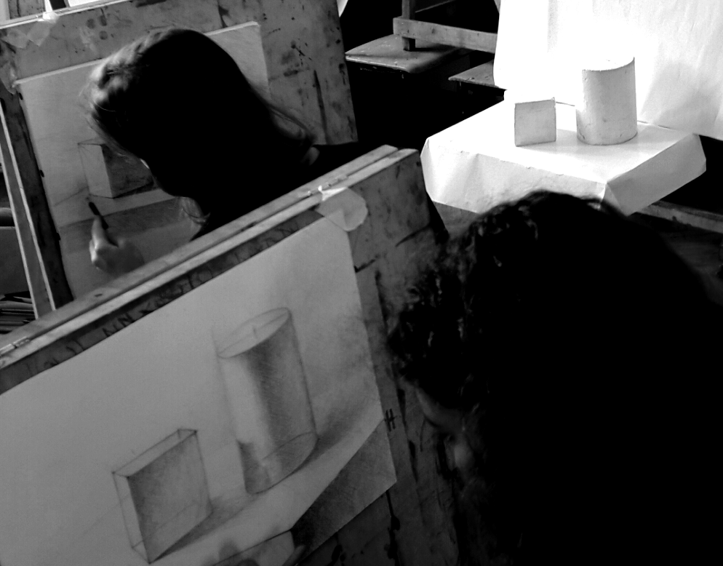

Рисунок А.6 – Тренировочный натюрморт для подготовки к заданию «Линейно-конструктивный рисунок натюрморта».

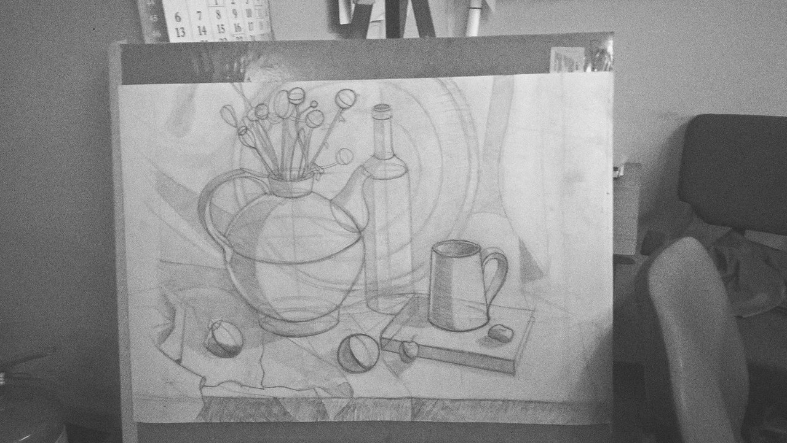

Рисунок А.7 – Успешно выполненная работа по заданию «Линейно-конструктивный рисунок натюрморта».